Specialiųjų pirkimo sąlygų 2 priedas “Techninė specifikacija”

ĮRANGOS IR BALDŲ CHEMIJOS LABORATORIJAI TECHNINĖS SPECIFIKACIJOS

BENDRIEJI REIKALAVIMAI:

- Laboratoriniai baldai turi sudaryti vieningą ir vientisą laboratorinių baldų sistemą, kurios komponentai tarpusavyje turi derėti tiek dizainu, spalvine gama, tiek konstrukcija ir technologiniais sprendimais.
- Laboratorinių baldų sistema turi būti pagrįsta koncepciniu inžinerinių komunikacijų tiekimo atskyrimu nuo darbo stalų ir korpusų dizaino. Inžinierinių komunikacijų tiekimas turi būti vykdomas per inžinerinių komunikacijų modulius.
- Į inžinerinių komunikacijų modulius turi būti integruotos darbo vietoje reikalingos komunikacijos (vandens, nuotekų, elektros tiekimas ir t.t.).
- Laboratoriniai baldai turi atitikti detalioje techninėje specifikacijoje nurodytų standartų arba jiems lygiaverčių reikalavimus. Kartu su pasiūlymu privaloma pateikti sertifikatų, išduotų oficialios sertifikavimo institucijos, kopijas.
- Baldų surinkimo paslauga turi būti įtraukta į pasiūlymo kainą.
- Garantinis laikotarpis ne mažiau nei 24 mėn.
- Į visus siūlomų prekių komplektus turi įeiti sudedamosios dalys bei medžiagos, reikalingos užtikrinant tinkamą prekių funkcionavimą.

REIKALAVIMAI

Poz. Nr. | Pavadinimas | Kiekis, vnt. | Reikalaujami parametrai ir reikalaujamos parametrų reikšmės | Tiekėjo siūlomos prekės charakteristika  Tiekėjas neperkopijuoja suformuluoto reikalavimo, bet nurodo konkrečias siūlomos prekės reikšmes (savybes). | Dokumento (gamintojo parengti katalogai, brošiūros, deklaracijos, protokolai ir pan.) pavadinimas, patvirtinantis atitikimą reikalavimui. Būtina nurodyti tikslią nuorodą dokumentacijoje (dokumentacijoje tiksliai pažymimas techninis parametras)
STEAM laboratorija
1.1. | Inžinierinių komunikacijų alkūnė, montuojama prie lubų  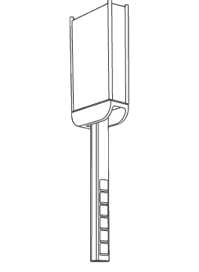 | 9 | Paskirtis – inžinierinių komunikacijų (elektros, duomenų ar multimedijos) privedimui prie darbo stalų nuo lubų.
1.1. |  | 9 | Komplektuojama su tvirtinimo bei laidų uždengimo ir pravedimo profiliu, fiksuojamu prie lubų, kurio aukštis individualiai pritaikomas prie patalpos aukščio.
1.1. |  | 9 | Bendri matmenys (su tvirtinimo profiliu): plotis – 150 mm (±20 mm) gylis - 370 mm (±20 mm), aukštis – 950 mm (±50 mm)
1.1. |  | 9 | Alkūnės plotis: 100 (±20 mm) mm, gylis: 70 (±20) mm.
1.1. |  | 9 | Alkūnėje integruoti ne mažiau kaip 6 elektros lizdai, 230 V
1.1. |  | 9 | Minimali leistina apkrovos galia – ne mažiau kaip 150 kg.
1.2 | Mokytojo stalas  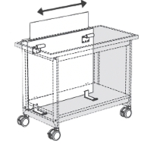  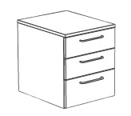 | 1 | Matmenys (PxGxA): 1500x750x900 mm (±50 mm)
1.2 |  | 1 | Stalviršis – aukšto slėgio laminato plokštė, atspari drėgmei, kurios storis – ne mažiau nei 19 mm.
1.2 |  | 1 | Atraminė konstrukcija – 4-kojų metalinis rėmas su 4 ratukais, iš kurių 2 ratukai užrakinami.
1.2 |  | 1 | Rėmą sudaro plieno profiliai, ne mažiau nei 60x25x2 mm, dengti milteline danga.
1.2 |  | 1 | Rėmo spalva – šviesiai pilka, RAL 7040 arba lygiavertė.
1.2 |  | 1 | Ant rėmo po stalviršiu sumontuota 1 lentyna.
1.2 |  | 1 | 1 spintelė, montuojama ant rėmo lentynos, ne mažiau nei (PxGxA) 600 mm pločio ir 550 mm gylio, su 3 stalčiais (ne mažiau nei 2 x 150 mm ir 1 x 200 mm aukščio) ir užrakto mechanizmu.
1.2 |  | 1 | Spintelės stalčiai pilnai ištraukiami, ne mažiau nei 500 mm gylio.
1.2 |  | 1 | Spintelės stalčiai su nerūdijančio plieno arba lygiavertės medžiagos U-formos rankenėle.
1.2 |  | 1 | Spintelės korpusas pagamintas iš presuotos medžio drožlių plokštės, dengtos melamino derva, kurios storis - ne mažiau nei 19 mm storio.
1.2 |  | 1 | Priekiniai korpuso kraštai - su ne mažiau nei 2 mm storio polipropileno (PP) briauna.
1.2 |  | 1 | Spintelės korpuso spalva – balta, RAL 9010 arba lygiavertė.
1.2 |  | 1 | Prie stalo komplektuojama į šonus stumdoma apsauga nuo aptaškymo, tvirtinama ant profilio, sumontuoto po stalo stalviršiu.
1.2 |  | 1 | Apsaugos nuo aptaškymo konstrukciją sudaro karkasas su ištraukiamu saugos stiklu.
1.2 |  | 1 | Apsaugos nuo aptaškymo saugos stiklo dydis ne mažiau nei 800x750x5 mm, apsaugos nuo aptaškymo karkaso matmenys ne mažiau nei (PxGxA) 900x100x740 mm.
1.3 | Mobilus darbo stalas mokytojui  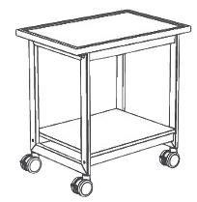 | 1 | Matmenys (PxGxA): 900x750x900 mm (±50 mm)
1.3 |  | 1 | Stalas sertifikuotas pagal standarto LST EN 13150 reikalavimus.
1.3 |  | 1 | Stalviršis – aukšto slėgio laminato plokštė, atspari drėgmei, kurios storis – ne mažiau nei 19 mm.
1.3 |  | 1 | Atraminė konstrukcija – 4-kojų metalinis rėmas su 4 ratukais, iš kurių 2 ratukai fiksuojami.
1.3 |  | 1 | Rėmą sudaro stačiakampio formos metaliniai vamzdžiai arba plieno profiliai, ne mažiau nei 60x25x2 mm, padengti epoksidinės dervos mišinio danga.
1.3 |  | 1 | Rėmo apkrovos galia – ne mažiau nei 150 kg/m².
1.3 |  | 1 | Rėmo spalva – šviesiai pilka, RAL 7040 arba lygiavertė.
1.3 |  | 1 | 1 lentyna, sumontuota ant rėmo.
1.4 | Demonstracinė traukos spinta  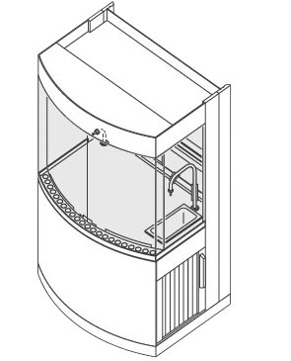 | 1 | Matmenys (P x G x A): 1050 x 800 x 1970 mm (±50 mm)
1.4 |  | 1 | Darbinis aukštis – 900 mm (±20 mm).
1.4 |  | 1 | Sertifikuota pagal LST EN 14175 standarto 1-3 dalių arba lygiaverčių standartų reikalavimus.
1.4 |  | 1 | Stalviršis - kombinuotas keramikos stalviršis, kurį sudaro drožlių plokštė su ne mažiau nei 8 mm storio keramikos danga.
1.4 |  | 1 | Stalviršis su iš visų pusių pakeltomis polipropileno arba lygiavertės medžiagos briaunomis.
1.4 |  | 1 | Traukos spintos viršutinė dalis, esanti virš darbastalio turi būti įstiklinta grūdintu saugos stiklu ir užtikrinti pilną vidaus matomumą iš visų pusių.
1.4 |  | 1 | Traukos spintos pakeliamas langas įstiklintas grūdintu saugos stiklu ir sudarytas iš 2 vertikaliai judančių lango dalių bei 2 horizontaliai varstomų langų.
1.4 |  | 1 | 1 šalto vandens kranas ir polipropileno kriauklytė su sifonu, sumontuoti traukos spintos darbastalyje.
1.4 |  | 1 | Ne mažiau nei 2 elektros rozetės, 230V – 16 A
1.4 |  | 1 | Ištraukiamo oro kanalo pajungimo angos diametras – ne mažiau kaip 125 mm.
1.4 |  | 1 | Traukos spintoje įrengtas neakinantis LED apšvietimas.
1.4 |  | 1 | Traukos spintoje įrengta pagalbinio oro srauto technologija su pagalbinio oro srauto tiekimo ventiliatoriumi ir profiliu su angomis oro srautui
1.4 |  | 1 | Traukos spinta turi būti sukomplektuota su elektronine oro srauto valdymo ir kontrolės sistema.
1.4 |  | 1 | Traukos spinta turi būti sertifikuota pagal standarto LST EN 14175 ar lygiaverčio reikalavimus saugiam darbui su ne didesniu nei 330 m3/val. ištraukiamo oro srautu.
1.5 | Dvivietis mokinių stalas  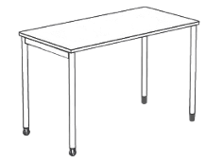 | 12 | Matmenys (PxGxA): 1200x600x800 mm (±30 mm)
1.5 |  | 12 | Stalas sertifikuotas pagal LST EN 1729 standarto arba lygiaverčio reikalavimus.
1.5 |  | 12 | Stalviršis – aukšto slėgio laminato plokštė, pagaminta fenolio dervų arba lygiavertės medžiagos pagrindu, ne mažiau nei 19 mm storio, paviršiaus spalva – balta.
1.5 |  | 12 | Atraminė konstrukcija – keturių kojų rėmas, pagamintas iš plieno, dengto milteline danga
1.5 |  | 12 | Kojų profilis – vamzdžio tipo, diametras – ne mažiau nei 40 mm.
1.5 |  | 12 | Stalo rėmas su TPE arba lygiavertės medžiagos pėdutėmis.
1.6 | Mokinio kėdė  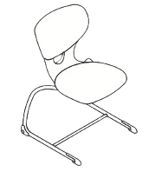 | 24 | Kėdės turi būti sertifikuotos pagal LST EN 1729 standarto arba lygiaverčio reikalavimus.
1.6 |  | 24 | Kėdės konstrukcija turi užtikrinti optimalią laikysenos ir judėjimo laisvę bei galimybę keisti sėdėjimo padėtis.
1.6 |  | 24 | Korpusas (sėdynė ir atloštas) pagaminti iš išlenktos plastikinės dalies, viduje turinčios oro tarpą.
1.6 |  | 24 | Kėdės konstrukcija turi leisti paprastai sudėti kelias kėdes vieną ant kitos.
1.6 |  | 24 | Apatinėje atlošo dalyje turi būti anga, užtikrinanti lengvą kėdės pakėlimą ir pernešimą į kitą vietą.
1.6 |  | 24 | Ant kėdės rėmo sumontuotos pėdutės.
1.6 |  | 24 | Kėdės metalinis pagrindas – C-formos (konsolės) tipo, aliuminio spalvos.
1.6 |  | 24 | Galimybė pasirinkti kėdės spalvą. Tiekėjas turi pateikti ne mažiau trijų spalvų paletę (pilki, melsvi, žalsvi atspalviai).
1.7 | Mokytojo kėdė  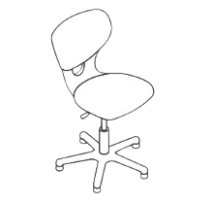 | 1 | Kėdė turi būti sertifikuota pagal LST EN 1729 standarto arba lygiaverčio reikalavimus.
1.7 |  | 1 | Korpusas (sėdynė ir atloštas) pagaminti iš išlenktos plastikinės dalies, viduje turinčios oro tarpą.
1.7 |  | 1 | Apatinėje atlošo dalyje turi būti anga, užtikrinanti lengvą kėdės pakėlimą ir pernešimą į kitą vietą.
1.7 |  | 1 | Kėdė su metaliniu 5 atšakų pagrindu, aliuminio spalvos, bei lanku kojoms.
1.7 |  | 1 | Dujinis aukščio reguliavimo mechanizmas, leidžiantis reguliuoti sėdynės aukštį ne mažesniame nei 515-715 mm aukščio intervale.
1.7 |  | 1 | Ant kėdės pagrindo sumontuoti ratukai.
1.7 |  | 1 | Galimybė pasirinkti kėdės spalvą. Tiekėjas turi pateikti ne mažiau trijų spalvų paletę (pilki, melsvi, žalsvi atspalviai).
1.8 | Mobilus vandens tiekimo modulis  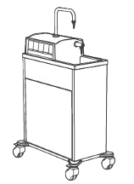 | 4 | Autonominis mobilus vandens tiekimo ir nuotekų surinkimo modulis su 1 vandens tiekimo ir 1 nuotekų konteineriais, kurių kiekvienas talpina apie 10 litrų vandens.
1.8 |  | 4 | Bendri modulio matmenys (PxGxA): ne mažiau nei 300x600x800 mm
1.8 |  | 4 | Su polipropileno kriaukle, 1 šalto vandens kranu ir kojiniu siurbliu.
1.8 |  | 4 | Korpusas pagamintas iš melamino drožlių plokštės arba lygiavertės medžiagos.
1.8 |  | 4 | Su kampiniais apsauginiais profiliais, pagamintais iš aliuminio ir apsaugančiais nuo smūgių.
1.8 |  | 4 | 1 durelės su užraktu.
1.8 |  | 4 | Su 4 ratukais.
1.9 | Laboratorinė spinta  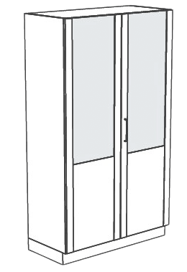 | 4 | Matmenys (PxGxA): 1200x550x2100 mm (±20 mm)
1.9 |  | 4 | Spinta sertifikuota pagal standartų LST EN 16121:2017 ir LST EN 16122 arba lygiaverčių reikalavimus.
1.9 |  | 4 | Spintos korpusas bei durys pagaminti iš melamino dervos laminatu dengtos presuotos drožlių plokštės, kurios storis – ne mažiau nei 19 mm.
1.9 |  | 4 | Priekiniai korpuso kraštai, priekinių panelių kraštai ir priekiniai lentynų kraštai su ne mažiau nei 2 mm storio PP briauna.
1.9 |  | 4 | Spintos nugarinis panelis pagamintas iš ne mažiau nei 10 mm storio presuotos drožlių plokštės.
1.9 |  | 4 | Spintoje - 4 reguliuojamo aukščio lentynos.
1.9 |  | 4 | Leistina lentynos apkrova ne mažiau nei 30 kg.
1.9 |  | 4 | Spinta su 2 dalinai įstiklintomis varstomomis durimis ir nerūdijančio plieno U-formos rankenėle bei užrakto mechanizmu.
1.9 |  | 4 | Lankstai, leidžiantys atidaryti duris ne mažiau nei 270° kampu.
1.9 |  | 4 | Spintos grindjuostė, pagaminta iš vandeniui atsparios klijuotos medienos, dengtos folija. Grindjuostės aukštis ne daugiau nei 110 mm.
1.9 |  | 4 | Spintos korpusas baltos spalvos, RAL 9010 arba lygiavertės, grindjuostės – tamsiai pilkos spalvos RAL 7015 arba lygiavertės.
1.10 | Laboratorinė plautuvė su mobilių vandens tiekimo modulių užpildymo stotele ir vandens šildytuvu  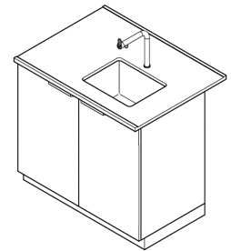  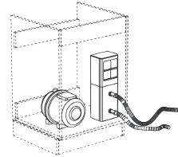 | 1 | Matmenys (PxGxA): 1200x750x900 mm (±50 mm)
1.10 |  | 1 | Laboratorinės plautuvės atraminė laboratorinė spintelė turi būti sertifikuota pagal LST EN 16121:2017 ir LST EN 16122 arba lygiaverčių reikalavimus.
1.10 |  | 1 | Kombinuotas keramikos stalviršis, kurį sudaro drožlių plokštė su ne mažiau nei 8 mm storio keramikos danga.
1.10 |  | 1 | Stalviršis su pakeltomis polipropileno arba lygiavertės medžiagos briaunomis, ne mažiau nei 7 mm aukščio.
1.10 |  | 1 | 1 keraminė kriauklė, integruota į stalviršį, ne mažiau nei 380 x 380 x 250 mm, sukomplektuota su 1 vandens maišytuvu, vandens tiekimo ir kanalizacijos linijomis.
1.10 |  | 1 | 1 avarinis akių dušas, sumontuotas ant plautuvės stalviršio, susidedantis iš:  - akių dušo su gumine akies apsauga,  - lanksčios slėgio žarnos.
1.10 |  | 1 | Stalo atraminė konstrukcija – stacionari spintelė ant grindjuostės.
1.10 |  | 1 | 1 stacionari spintelė ant grindjuostės, ne mažiau nei 1200 mm pločio ir ne mažiau nei 550 mm gylio, su 2 durelėmis.
1.10 |  | 1 | Spintelės korpusas bei durys pagaminti iš melamino dervos laminatu dengtos presuotos drožlių plokštės, kurios storis – ne mažiau nei 19 mm
1.10 |  | 1 | Priekiniai korpuso kraštai, priekinių panelių kraštai ir priekiniai lentynų kraštai su ne mažiau nei 2 mm storio PP briauna.
1.10 |  | 1 | Spintelės nugarinis panelis pagamintas iš ne mažiau nei 4 mm storio MDF plokštės ar lygiavertės kokybės medžiagos.
1.10 |  | 1 | Spintelės grindjuostė, pagaminta iš vandeniui atsparios klijuotos medienos, dengtos folija.
1.10 |  | 1 | Grindjuostės aukštis ne daugiau nei 110 mm.
1.10 |  | 1 | Spintelės korpusas baltos spalvos, RAL 9010 arba lygiavertės, grindjuostės – tamsiai pilkos spalvos RAL 7015 arba lygiavertės.
1.10 |  | 1 | Į plautuvės spintelę turi būti integruota mobilių vandens tiekimo modulių užpildymo ir išleidimo stotelė.
1.10 |  | 1 | Stotelės matmenys (PxGxA): ne mažiau nei 160x200x450 mm
1.10 |  | 1 | 1 po kriaukle montuojamas elektrinis vandens šildytuvas, nuolatinio srauto ir atsparus slėgiui, galingumas – ne mažiau nei 6 kW
1.10 |  | 1 | 1 džiovinimo lenta, tvirtinama virš plautuvės, ne mažiau nei 590 x 690 mm, sukomplektuota su 33 mažais, 5 vidutinio dydžio ir 11 didelio dydžio džiovinimo strypais, ir drenažo padėklu ir drenažo vamzdeliu
Paruošiamojo patalpa
2.1 | Laboratorinė plautuvė su vandens šildytuvu  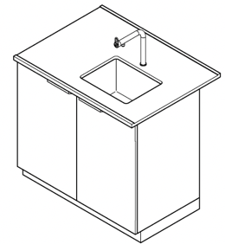 | 1 | Matmenys (PxGxA): 900x750x900 mm (±50 mm)
2.1 |  | 1 | Laboratorinės plautuvės atraminė laboratorinė spintelė turi būti sertifikuota pagal LST EN 16121:2017 ir LST EN 16122 arba lygiaverčių reikalavimus.
2.1 |  | 1 | Kombinuotas keramikos stalviršis, kurį sudaro drožlių plokštė su ne mažiau nei 8 mm storio keramikos danga.
2.1 |  | 1 | Stalviršis su pakeltomis polipropileno arba lygiavertės medžiagos briaunomis, ne mažiau nei 7 mm aukščio.
2.1 |  | 1 | 1 keraminė kriauklė, integruota į stalviršį, ne mažiau nei 380 x 380 x 250 mm, sukomplektuota su 1 vandens maišytuvu, vandens tiekimo ir kanalizacijos linijomis.
2.1 |  | 1 | 1 avarinis akių dušas, sumontuotas ant plautuvės stalviršio, susidedantis iš:  - akių dušo su gumine akies apsauga,  - lanksčios slėgio žarnos.
2.1 |  | 1 | Stalo atraminė konstrukcija – stacionari spintelė ant grindjuostės.
2.1 |  | 1 | 1 stacionari spintelė ant grindjuostės, ne mažiau nei 900 mm pločio ir ne mažiau nei 550 mm gylio, su 2 durelėmis.
2.1 |  | 1 | Spintelės korpusas bei durys pagaminti iš melamino dervos laminatu dengtos presuotos drožlių plokštės, kurios storis – ne mažiau nei 19 mm
2.1 |  | 1 | Priekiniai korpuso kraštai, priekinių panelių kraštai ir priekiniai lentynų kraštai su ne mažiau nei 2 mm storio PP briauna.
2.1 |  | 1 | Spintelės nugarinis panelis pagamintas iš ne mažiau nei 4 mm storio MDF plokštės ar lygiavertės kokybės medžiagos.
2.1 |  | 1 | Spintelės grindjuostė, pagaminta iš vandeniui atsparios klijuotos medienos, dengtos folija.
2.1 |  | 1 | Grindjuostės aukštis ne daugiau nei 110 mm.
2.1 |  | 1 | Spintelės korpusas baltos spalvos, RAL 9010 arba lygiavertės, grindjuostės – tamsiai pilkos spalvos RAL 7015 arba lygiavertės.
2.1 |  | 1 | 1 po kriaukle montuojamas elektrinis vandens šildytuvas, pastovaus srauto ir atsparus slėgiui, , galingumas – ne mažiau nei 6 kW.
2.1 |  | 1 | 1 džiovinimo lenta, tvirtinama virš plautuvės, ne mažiau nei 590 x 690 mm, sukomplektuota su 33 mažais, 5 vidutinio dydžio ir 11 didelio dydžio džiovinimo strypais, ir drenažo padėklu ir drenažo vamzdeliu.
2.2 | Laboratorinis stalas su inžinierinių komunikacijų tiekimo moduliu ir lanksčia oro ištraukimo sistema  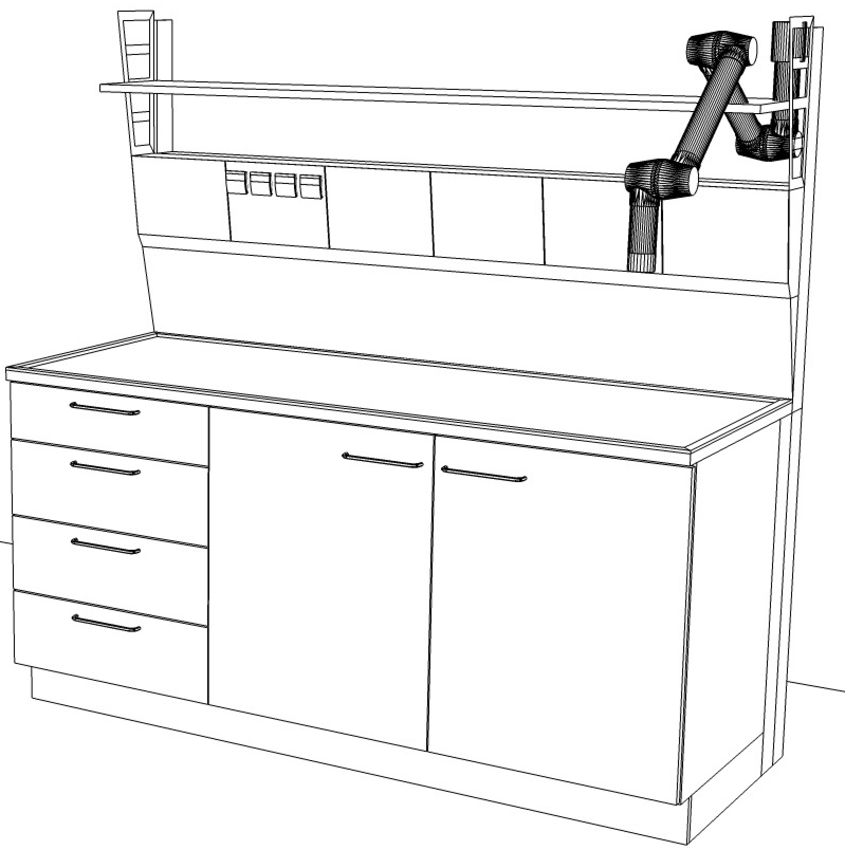  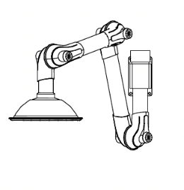 | 1 | Matmenys (PxGxA): 1800x750x900/1800 mm (±20 mm)
2.2 |  | 1 | Laboratorinis stalas turi būti sertifikuotas pagal standarto LST EN 13150 arba lygiaverčio reikalavimus.
2.2 |  | 1 | Kombinuotas keramikos stalviršis, kurį sudaro drožlių plokštė su ne mažiau nei 8 mm storio keramikos danga.
2.2 |  | 1 | Stalviršis su pakeltomis polipropileno arba lygiavertės medžiagos briaunomis, ne mažiau nei 7 mm aukščio.
2.2 |  | 1 | Atraminė konstrukcija – stacionarios spintelės ant grindjuostės.
2.2 |  | 1 | Stalas sukomplektuotas su ne mažiau nei 1800 mm pločio komunikacijų tiekimo moduliu, skirtu inžinerinių komunikacijų tiekimui staluose ar įrangai, o taip pat lentynų bei įvairių laboratorinių priedų tvirtinimui.
2.2 |  | 1 | Komunikacijų kanalas - modulinės konstrukcijos, suteikiančios galimybę sumontuoti papildomus vandens, elektros ar kitus įvadus ar keisti šių įvadų išdėstymo vietą modulyje.
2.2 |  | 1 | Modulinę panelių konstrukciją komunikacijų kanale sudaro metaliniai paneliai, skirti tiekimo įvadų tvirtinimui.
2.2 |  | 1 | Modulinių panelių dydis – 300x200 mm (±10 mm)
2.2 |  | 1 | Moduliniai paneliai ir komunikacijų kanalas pagamintas iš plieno, dengto milteline danga arba lygiavertės medžiagos.
2.2 |  | 1 | Komunikacijų kanalas – su ne mažiau nei 9° išplatėjimu į viršų (pasvirimo kampu)
2.2 |  | 1 | Komunikacijų kanale integruotas bėgelis, suteikiantis galimybę tvirtinti laboratorinius priedus be papildomų įrankių
2.2 |  | 1 | Instaliacijų modulyje integruota 1 eilė ne mažiau nei 300 mm gylio lentynų, pagamintų iš ne mažiau nei 19 mm storio OSB plokštės arba lygiavertės medžiagos.
2.2 |  | 1 | Komunikacijų tiekimo kanale integruotos ne mažiau nei 4 elektros rozetės, IP44 tipo, 230V – 16A.
2.2 |  | 1 | 1 stacionari spintelė ant grindjuostės, ne mažiau nei 1200 mm pločio ir 550 mm gylio, su 2 durelėmis, užraktu ir 1 reguliuojamo aukščio lentyna.
2.2 |  | 1 | 1 stacionari spintelė ant grindjuostės, 600 mm pločio ir 550 mm gylio, su 4 stalčiais (ne mažiau nei 1 x 150 mm, 3 x 200 mm aukščio) ir užraktu.
2.2 |  | 1 | Spintelių korpusas bei durys pagaminti iš melamino dervos laminatu dengtos presuotos drožlių plokštės, kurios storis – ne mažiau nei 19 mm.
2.2 |  | 1 | Priekiniai korpuso kraštai, priekinių panelių kraštai ir priekiniai lentynų kraštai su ne mažiau nei 2 mm storio PP briauna.
2.2 |  | 1 | Spintelių nugarinis panelis pagamintas iš ne mažiau nei 4 mm storio MDF plokštės ar lygiavertės kokybės medžiagos.
2.2 |  | 1 | Spintelių grindjuostė, pagaminta iš vandeniui atsparios klijuotos medienos, dengtos folija. Grindjuostės aukštis ne daugiau nei 110 mm.
2.2 |  | 1 | Grindjuostės aukštis turi būti ne daugiau nei 110 mm.
2.2 |  | 1 | Spintelių korpusas baltos spalvos, RAL 9010 arba lygiavertės, grindjuostė – tamsiai pilkos spalvos, RAL 7015 arba lygiavertės.
2.2 |  | 1 | Stalas komplektuojamas su lanksčia oro ištraukimo rankove, tvirtinama prie komunikacijų modulio.
2.2 |  | 1 | Oro ištraukimo rankovė, susidedanti iš šarnyrinės ištraukimo rankovės, gaubto ir tvirtinimo laikiklio.
2.2 |  | 1 | Šarnyrinė ištraukimo rankovė, lankstoma ir reguliuojama 3 kryptimis. Su integruota valdymo sklende.
2.2 |  | 1 | Rankovės ilgis – ne mažiau nei1300 mm.
2.2 |  | 1 | Plastikinės dalys – pagamintos iš polipropileno, spalva – balta; metalinės dalys – iš anodinto aliuminio; srieginės dalys - iš nerūdijančio plieno.
2.2 |  | 1 | Vamzdynų sistemos diametras – ne mažiau nei 75 mm.
2.2 |  | 1 | Ištraukimo gaubtas, pagamintas iš polipropileno ar analogiškos kokybės medžiagos, jungiamas prie ištraukimo rankovės, diametras: ne mažiau nei 350 mm.
2.2 |  | 1 | Su tvirtinimo prie komunikacijų modulio laikikliu.
2.3 | Laboratorinis stalas  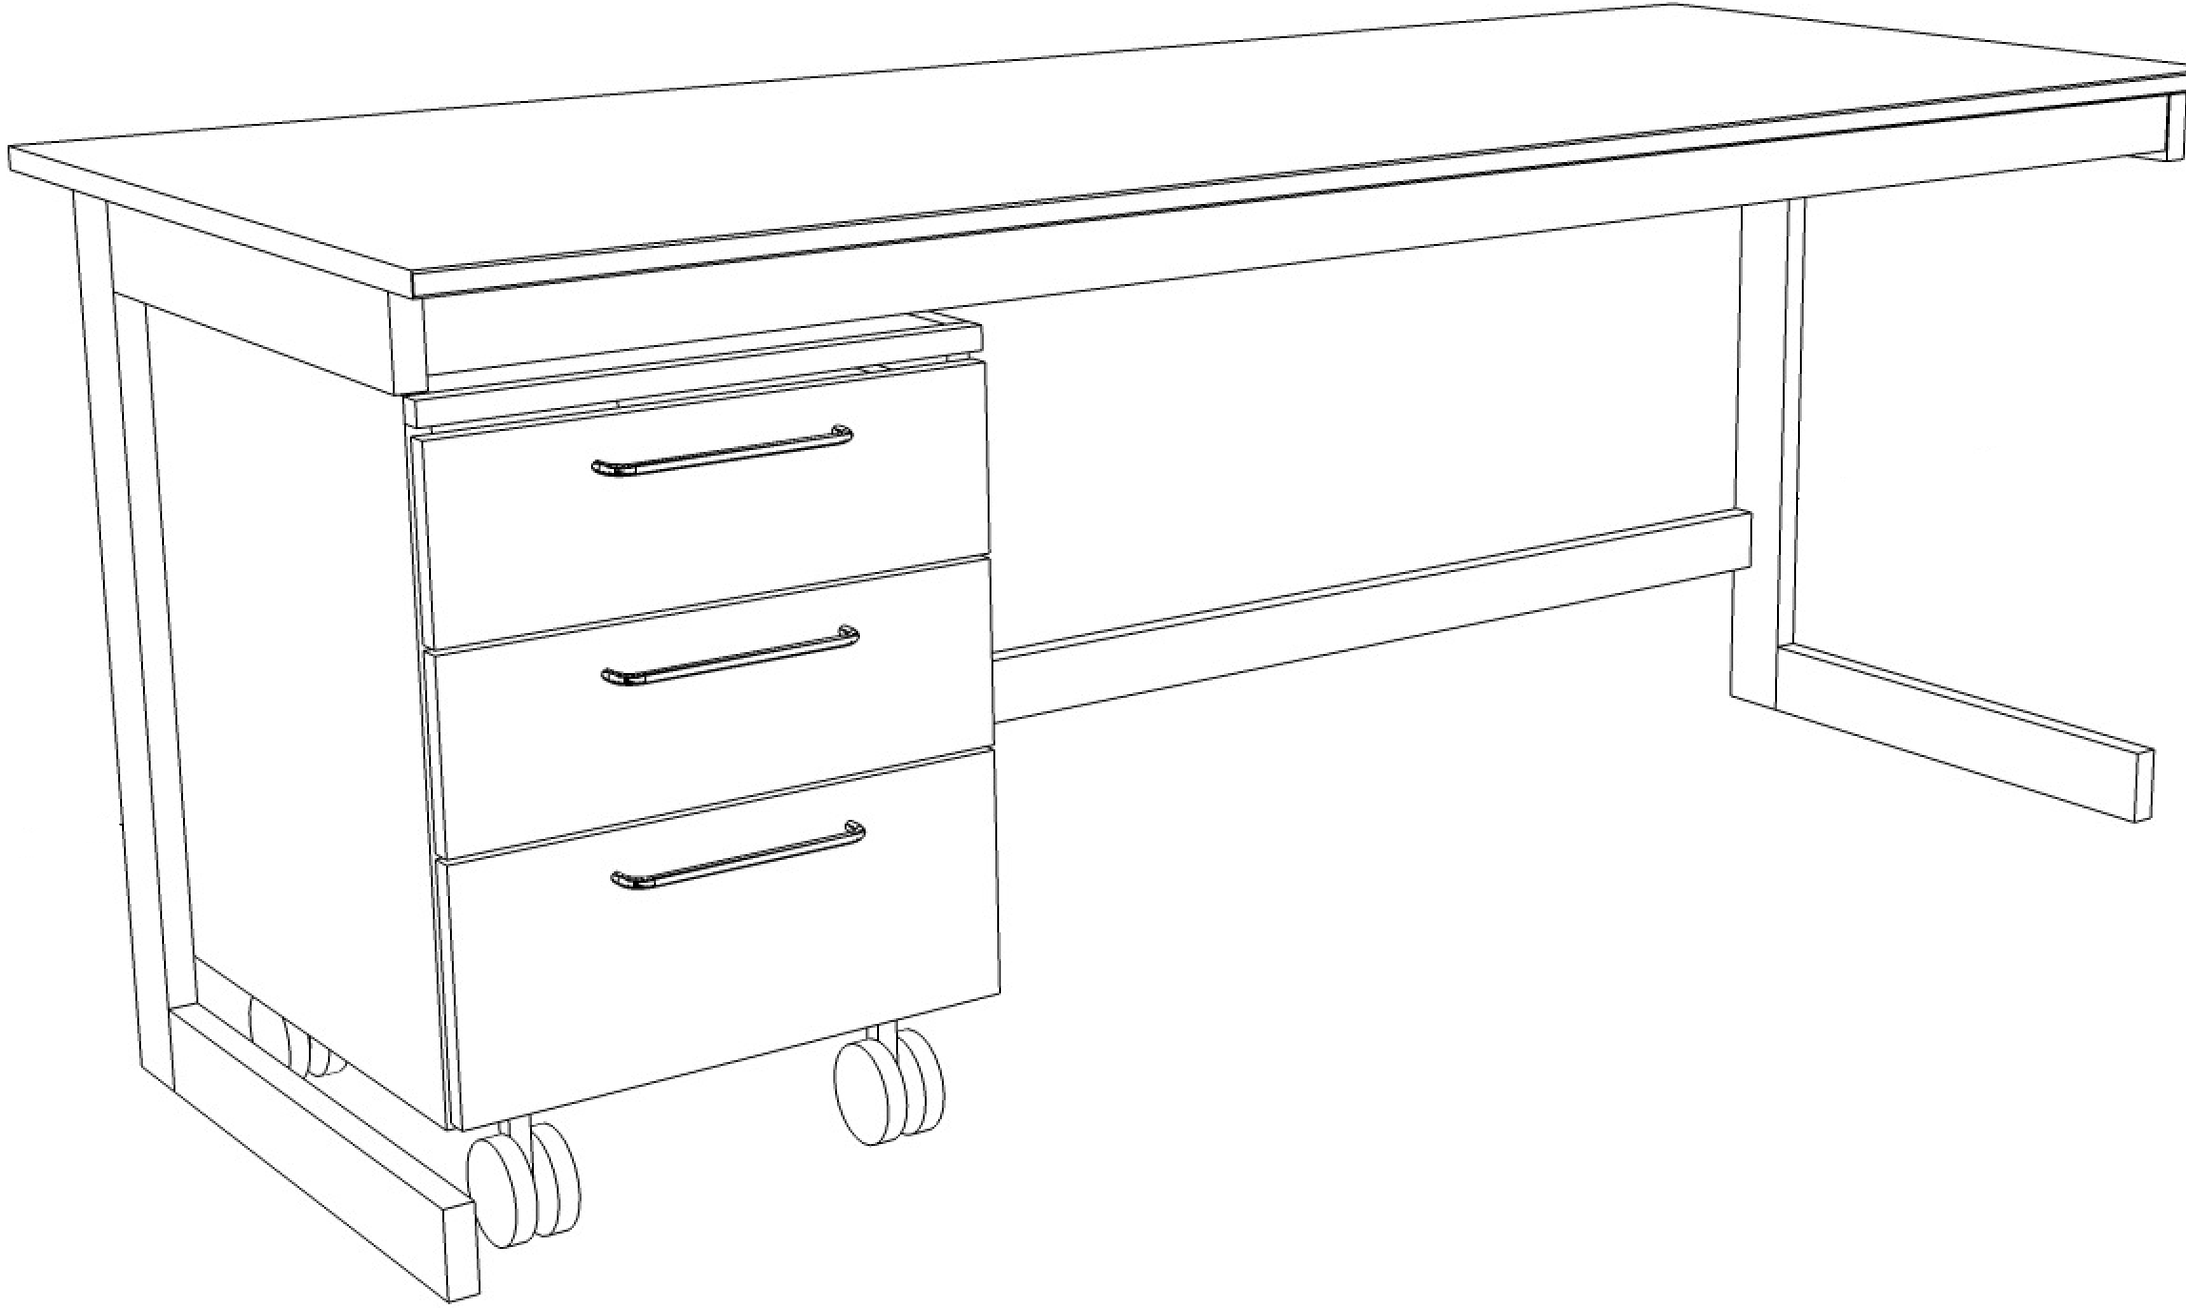 | 1 | Matmenys (PxGxA): 1800x750x750 mm (±20 mm)
2.3 |  | 1 | Stalas sertifikuotas pagal standarto LST EN 13150 arba lygiaverčio reikalavimus, stalo spintelė – pagal standartų LST EN 16121:2017 ir LST EN 16122 arba lygiaverčių reikalavimus.
2.3 |  | 1 | Stalviršis – melamino derva dengtos plokštės stalviršis, kurio storis – ne mažiau nei 30 mm.
2.3 |  | 1 | Atraminė konstrukcija – C-formos metalinis rėmais, kurį sudaro plieno profiliai, ne mažiau nei 70x25x3 mm, padengti milteline danga.
2.3 |  | 1 | Rėmo apkrovos galia – ne mažiau nei 200 kg.
2.3 |  | 1 | Stalviršio ir rėmo spalva– šviesiai pilka, RAL 7040 arba lygiavertė.
2.3 |  | 1 | 1 mobili spintelė, ne mažiau nei (PxGxA) 450x550x640 mm, su ne mažiau nei 3 stalčiais (ne mažiau nei 2 x 150 mm ir 1 x 200 mm aukščio).
2.3 |  | 1 | Spintos korpusas ir durys pagaminti iš melamino dervos laminatu dengtos presuotos drožlių plokštės, kurios storis – ne mažiau nei 19 mm.
2.3 |  | 1 | Priekiniai korpuso kraštai, priekinių panelių kraštai ir priekiniai lentynų kraštai su ne mažiau nei 2 mm storio PP briauna.
2.3 |  | 1 | Spintos nugarinis panelis pagamintas iš ne mažiau nei 10 mm storio presuotos drožlių plokštės ar lygiavertės.
2.3 |  | 1 | Spintelės stalčiai turi būti pilnai ištraukiami, ne mažiau nei 500 mm gylio, su mechanizmu, leidžiančiu tuo pat metu atidaryti tik po vieną stalčių.
2.3 |  | 1 | Spintelėje turi būti integruotas švelnaus stalčių uždarymo mechanizmas
2.3 |  | 1 | Stalčių plieninis rėmas, pagamintas iš plieno, su paslėptu ritininiu mechanizmu (bėgeliais).
2.3 |  | 1 | Leistina stalčiaus apkrova – ne mažiau nei 30 kg.
2.3 |  | 1 | Spintelės stalčiai su metaline lazdelės arba kilpos formos rankenėle.
2.3 |  | 1 | Spintelė su 4 ratukais, priekiniai spintelės ratukai užrakinami.
2.3 |  | 1 | Kiekvieno ratuko leistina apkrova – ne mažiau nei 70 kg.
2.3 |  | 1 | Ratukų aukštis turi būti ne daugiau nei 110 mm.
2.3 |  | 1 | Korpusas baltos spalvos RAL 9010 arba lygiavertės.
2.4 | Laboratorinė spinta rūgštims ir šarmams laikyti  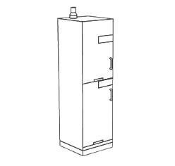 | 1 | Matmenys (P x G x A): 600 x 550 x 2100 mm (±20 mm)
2.4 |  | 1 | Sertifikuota pagal standartų LST EN 16121:2017 ir LST EN 16122 arba lygiaverčių reikalavimus.
2.4 |  | 1 | Spintos korpusas ir durys pagaminti iš melamino dervos laminatu dengtos presuotos drožlių plokštės, kurios storis – ne mažiau nei 19 mm.
2.4 |  | 1 | Priekiniai korpuso kraštai, priekinių panelių kraštai ir priekiniai lentynų kraštai su ne mažiau nei 2 mm storio PP briauna.
2.4 |  | 1 | Spintos nugarinis panelis pagamintas iš ne mažiau nei 10 mm storio presuotos drožlių plokštės.
2.4 |  | 1 | Spinta turi susidėti iš 2 atskirų sekcijų, skirtų rūgštims ir šarmams laikyti, uždaromų atskiromis durimis.
2.4 |  | 1 | Durys su nerūdijančio plieno U-formos rankenėle, rakinamos.
2.4 |  | 1 | Spintos viduje sumontuoti ne mažiau nei 4 ištraukiami padėklai, pagaminti iš polipropileno.
2.4 |  | 1 | Leistina ištraukiamo padėklo - lentynos apkrova - 20 kg.
2.4 |  | 1 | Spintoje įrengtas oro ištraukimo kanalas, jungiamas prie patalpoje paruoštos ventiliacijos sistemos.
2.4 |  | 1 | Spintos grindjuostė, pagaminta iš vandeniui atsparios klijuotos medienos, dengtos folija. Grindjuostės aukštis ne daugiau nei 110 mm.
2.4 |  | 1 | Spintos korpusas baltos spalvos, RAL 9010 arba lygiavertės, grindjuostės – tamsiai pilkos spalvos RAL 7015 arba lygiavertės.
2.5 | Ugniai atspari saugos spinta sprogioms ir degioms medžiagoms (tirpkiliams) laikyti  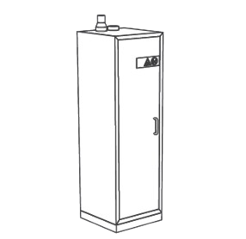 | 1 | Išoriniai matmenys (PxGxA): 600x600x2040 mm (±20 mm)
2.5 |  | 1 | Sertifikuota pagal LST EN 14470-1 standarto arba lygiaverčio reikalavimus.
2.5 |  | 1 | Išorės korpusas pagamintas iš plieno lakštų, nedegus.
2.5 |  | 1 | Vidus pagamintas iš dekoratyvinės plokštės.
2.5 |  | 1 | 1 durys su užraktu.
2.5 |  | 1 | Atsparumas gaisrui – ne mažiau nei 90 min.
2.5 |  | 1 | Ne mažiau nei 4 saugojimo lygiai spintos viduje.
2.5 |  | 1 | Su ventiliacijos kanalu, jungiamu prie patalpoje paruoštos ventiliacijos sistemos.
2.6 | Laboratorinė spinta  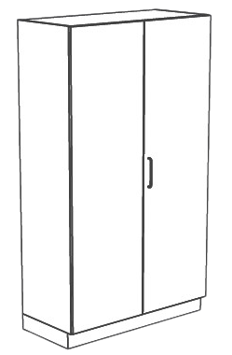 | 6 | Matmenys (PxGxA): 900x550x2100 mm (±20 mm)
2.6 |  | 6 | Spinta sertifikuota pagal standartų LST EN 16121:2017 ir LST EN 16122 arba lygiaverčių reikalavimus.
2.6 |  | 6 | Spintos korpusas ir durys pagaminti iš melamino dervos laminatu dengtos presuotos drožlių plokštės, kurios storis – ne mažiau nei 19 mm.
2.6 |  | 6 | Priekiniai korpuso kraštai, priekinių panelių kraštai ir priekiniai lentynų kraštai su ne mažiau nei 2 mm storio PP briauna.
2.6 |  | 6 | Spintos nugarinis panelis pagamintas iš ne mažiau nei 10 mm storio presuotos drožlių plokštės.
2.6 |  | 6 | Spintoje - 4 reguliuojamo aukščio lentynos.
2.6 |  | 6 | Leistina lentynos apkrova ne mažiau nei 30 kg.
2.6 |  | 6 | Spinta su 2 varstomomis durimis ir nerūdijančio plieno U-formos rankenėle bei užrakto mechanizmu.
2.6 |  | 6 | Lankstai, leidžiantys atidaryti duris ne mažiau nei 270° kampu.
2.6 |  | 6 | Spintos grindjuostė, pagaminta iš vandeniui atsparios klijuotos medienos, dengtos folija. Grindjuostės aukštis ne daugiau nei 110 mm.
2.6 |  | 6 | Spintos korpusas baltos spalvos, RAL 9010 arba lygiavertės, grindjuostės – tamsiai pilkos spalvos RAL 7015 arba lygiavertės.
2.7 | Pakabinama spintelė  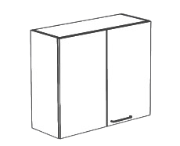 | 2 | Matmenys (PxGxA): 900x350x750 mm (±20 mm)
2.7 |  | 2 | Spintelė sertifikuota pagal standartų LST EN 16121:2017 ir LST EN 16122 arba lygiaverčių reikalavimus.
2.7 |  | 2 | Spintelės korpusas ir durys pagaminti iš melamino dervos laminatu dengtos presuotos drožlių plokštės, kurios storis – ne mažiau nei 19 mm.
2.7 |  | 2 | Priekiniai korpuso kraštai, priekinių panelių kraštai ir priekiniai lentynų kraštai su ne mažiau nei 2 mm storio PP briauna.
2.7 |  | 2 | Nugarinis panelis pagamintas iš ne mažiau nei 10 mm storio presuotos drožlių plokštės.
2.7 |  | 2 | 1 reguliuojamo aukščio lentyna.
2.7 |  | 2 | Leistina lentynos apkrova ne mažiau nei 30 kg.
2.7 |  | 2 | Spintelė su 2 varstomomis durimis ir nerūdijančio plieno U-formos rankenėle bei užrakto mechanizmu.
2.7 |  | 2 | Spintelės korpusas baltos spalvos, RAL 9010 arba lygiavertės.
2.8. | Mokytojo kėdė | 1 | Kėdė turi būti sertifikuota pagal LST EN 1729 standarto arba lygiaverčio reikalavimus.
2.8. |  | 1 | Korpusas (sėdynė ir atloštas) pagaminti iš išlenktos plastikinės dalies, viduje turinčios oro tarpą.
2.8. |  | 1 | Apatinėje atlošo dalyje turi būti anga, užtikrinanti lengvą kėdės pakėlimą ir pernešimą į kitą vietą.
2.8. |  | 1 | Kėdė su metaliniu 5 atšakų pagrindu, aliuminio spalvos.
2.8. |  | 1 | Dujinis aukščio reguliavimo mechanizmas, leidžiantis reguliuoti sėdynės aukštį ne mažesniame nei 400-530 mm aukščio intervale.
2.8. |  | 1 | Ant kėdės pagrindo sumontuoti ratukai.
2.8. |  | 1 | Galimybė pasirinkti kėdės spalvą. Tiekėjas turi pateikti ne mažiau trijų spalvų paletę (pilki, melsvi, žalsvi atspalviai).

